Отчет о проделанной работе МО гуманитарного цикла Новомарковской СШ им.Б.Жахина
Руководитель МО: Алтыбаева Жанна Аманжоловна

Деятельность МО в 2018-2019 учебном году начала строиться в соответствии с планом работы МО, общешкольной методической темой.
В соответствии с поставленными задачами методическая работа МО гуманитарного цикла направлена на создание условий для развития педагогического мастерства, повышения уровня профессиональной компетентности учителей, повышение уровня качества знаний учащихся по предмету, организации подготовки к государственной итоговой аттестации.
Роль методической работы возрастает в современных условиях в связи с необходимостью использовать новые методики, приемы, технологии обучения. Поставленные перед педагогами задачи будут решаться через совершенствование методики проведения уроков, индивидуальной и групповой работы со слабоуспевающими и одаренными учащимися, коррекции знаний учащихся на основе диагностической деятельности учителя, развития способностей и природных задатков учащихся, ознакомления учителей с новой педагогической и методической литературой, информацией сети Интернет.
На начало учебного года в МО входило 14 человек : из них учителей казахского языка -5(один в декретном отпуске), русского языка-3, английского языка -1, истории – 2, музыки-2, самопознания-1.
Качественный состав учителей:
Высшая категория-1 учитель:
1.Ощепкова Е.Н.-учитель истории
1 категория-3 учителя:
1.Байзульдинова К.Д.-учитель русского языка;
2. Жайтикова Д.Т.-учитель казахского языка
2 категория – 7 учителей:
1.Алтыбаева Ж.А.-учитель русского языка
2.Гулицкая И.Л.- учитель русского языка
4.Тулеуов А.Б.-учитель музыки
5.Адасхан Айгуль А.-учитель самопознания
6. Каппасова М.Е -учитель английского языка
7.Шаймурат Н.Ш.- учитель казахского языка
Учитель модератор-1:
1.Ержан Н.Е.- учитель казахского языка
Без категории – 3 учителя:
1. Дюсембина Б.А.- учитель казахского языка
2. Мазь Кымбат- учитель истории
3.Рахметова Ж.Б.- учитель музыки

Качественный состав учителей – 86 %
В начале года утвержден качественный список учителей, составлены и заверены календарно-тематические планы.
В учебном году аттестуется Алтыбаева Ж.А.учитель русского языка на учителя-эксперта.
В сентябре месяце прошла декада языков народов Казахстана, где все учителя приняли активное участие.
5 сентября на торжественной линейке прошло открытие декады. Здесь было поздравление на трех языках! Учителя ознакомили с планом прохождения декады.
Учитель казахского языка и литературы Нурканат Шаймуратович провел открытый урок на тему «Алты алаштың ақиық ақыны – Мағжан», посвященный 125 летию Магжану Жұмабаевичу.
Учитель казахского языка и литературы Орынбасарова А.А. в 11 «А» классе провела открытый урок на тему «Ахмет Байтұрсынұлы – қазақ әліпбиінің негізін қалаушы».

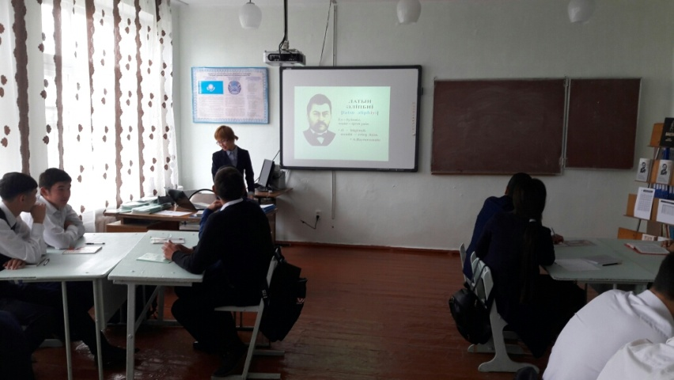

Учителя казахских и русских языков, скопирировавшись, провели информационно-познавательный урок «Алаш зиялылары және қазақ тілі». Здесь учащиеся подготовились и выступили, рассказав о жизненной и творческой жизни таких знаменитых людей, как Әлихан Бөкейхан, Cәкен Сейфуллин, Міржақып Дулатұлы, Жүсіпбек Аймауытов, Сұлтанмахмұт Торайғыров, Халел Досмұхамедұлы, Мұхаметсәлім Кәшімов, Жұмағали Тілеулин, Қанай Құттымбетұлы, Байдалы би, Саққұлақ би, Нияз би.

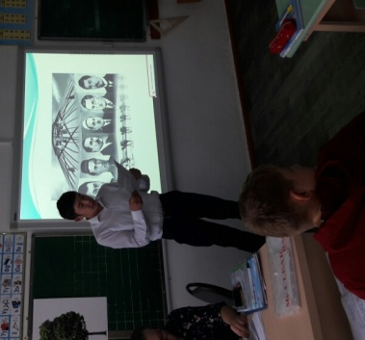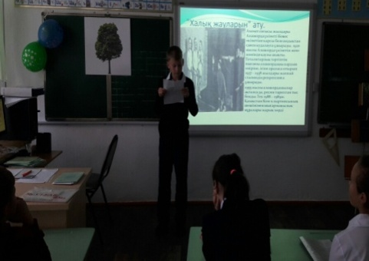

Учитель казахского языка и литературы Ержан Н.Е., среди 5-7 казахских классов, провела литературный вечер «Шешендік өнер – атадан қалған асыл мұра», учащиеся показали здесь все свое красноречие и ораторское мастерство, как Төле би, Қаз дауысты Қазыбек би, Әйтеке би, Майқы би, Бапан би, Сырым Датұлы.
Библиотекарь школы Шерикбай Т., среди 6-7 «А» классов провела интеллектуальную игру «Тіл – өлшеусіз қазына, өрісі кең әлем». В этой игре дети поделились на две команды и проявили активное участие. Цель мероприятия: воспитание у учащихся чувства патриотизма, любви к Родине, уважения к государственным символам Республики Казахстан.
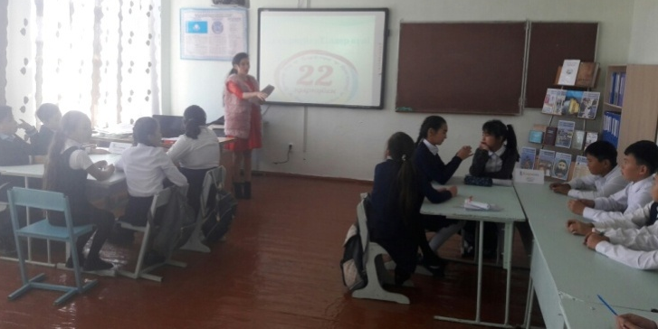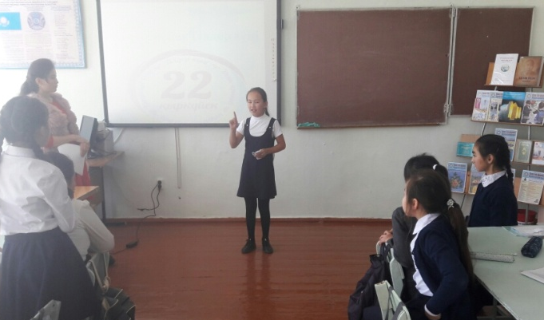
Координатор Рахметова Ж.Б. провела конкурс полиглотов «Государственный язык-мой язык!». Активно участвовали учащиеся 8-9 классов русской школы. Ребята показали свои знания на трех языках. Конечно же, была команда-победитель, это 9 класс. Кл.руководитель Гулицкая И.Л.
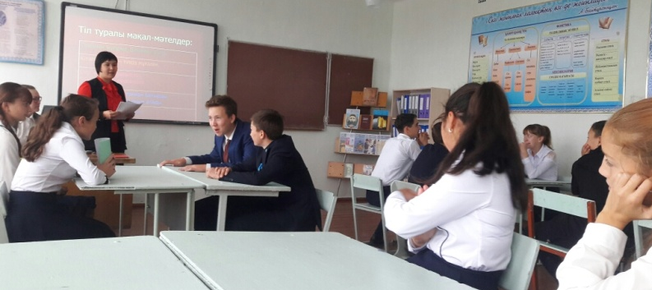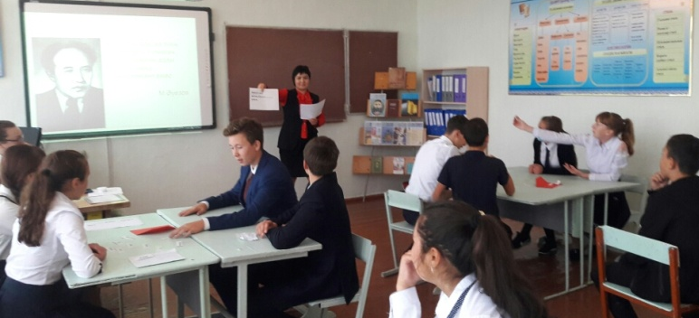
Учитель истории Мазь Х. провела в 11 «А» классе информационно – объяснительное мероприятие на тему «Переход на латинскую графику- современное требование» .
Учитель музыки Тулеуов А.Б. провел казахское караоке с участием ребят разных национальностей. Главная цель этого мероприятия - пробуждение патриотического чувства представителями других национальностей на казахском языке, научить их уважать государственный язык.
Учитель истории Ощепкова Е.Н. провела круглый стол на тему: «Государственный язык – важнейший фактор укрепления казахстанской идентичности и единства».
В общем, мероприятия все прошли четко по плану, учащиеся принимали активное участие в них. Такие мероприятия, направленные на воспитание уважительного отношения к языкам, стремление к культуре речи, очень сплачивают многонациональный народ Республики Казахстан. Церемония закрытия декады ко Дню языков состоялась на торжественной линейке, завершилась подведением итогов и поощрением учащихся.

